高雄市政府新版郵件系統FAQ
Q1： 新版郵件系統轉信前注意事項 2
Q2： 原mail2000郵件系統信件都變成已讀信，如何處理? 2
Q3： 原mail2000郵件系統自建信件匣，在新郵件系統為何沒有出現? 2
Q4： 原mail2000郵件系統通訊錄，如何匯入新版郵件系統? 3
Q5： 新版郵件系統聯絡人，如何做分類? 8
Q6： 手機如何外部收信?(注意：5/27後開始生效) 10

- 新版郵件系統轉信前注意事項
- 請先於原mail2000郵件系統，個人設定→個人化設定→使用環境→POP3收信，收信後新信標記設定改為『保留』，並點選確認。完成設定後在於新版郵件系統登入進行轉信。備註：若未作此設定，新版郵件系統轉移過的信件，在原mail2000郵件系統會變成已讀信，但不受社交工程的影響。
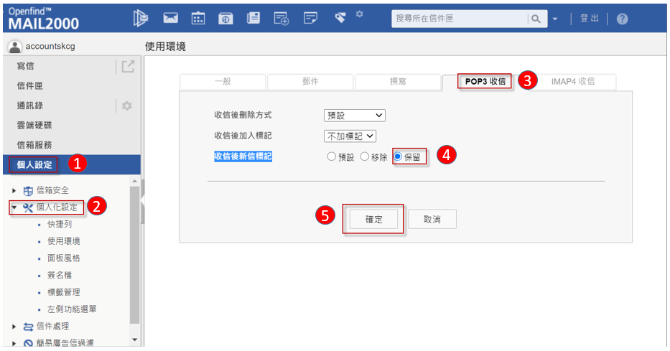

- 原mail2000郵件系統信件都變成已讀信，如何處理?
- 請參考新版郵件系統FAQ的『Q1：新版郵件系統轉信前注意事項』做調整。備註：原mail2000郵件系統已讀的信件，不會受到社交工程的影響。

- 原mail2000郵件系統自建信件匣，在新郵件系統為何沒有出現?
- 新版郵件系統是透過pop3轉信，請使用者將原mail2000郵件系統自行建立的信件匣中的信件移動到『收件匣』，新版郵件系統會將mail2000『收件匣』中的信件轉移到新版郵件系統的收件匣中，並於新版郵件系統手動重新建立新的信件匣。
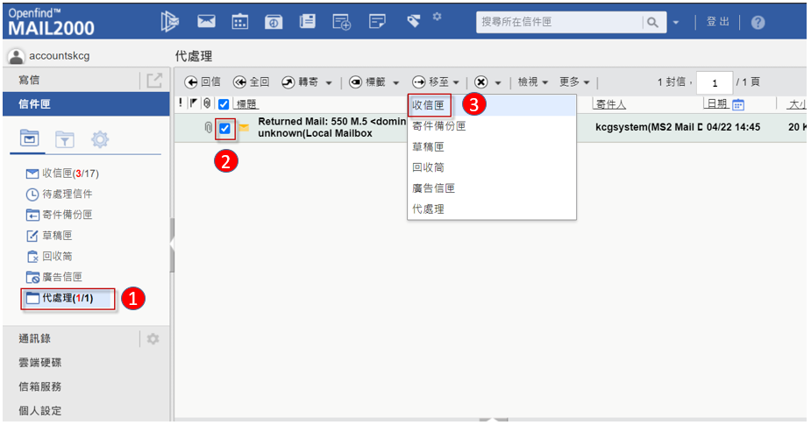

- 原mail2000郵件系統通訊錄，如何匯入新版郵件系統?
- 聯絡人轉移方式(原系統匯出→新系統匯入)
- 匯出通訊錄
執行主機：原mail2000郵件系統
- 登入原mail2000郵件系統→選擇左下方『通訊錄』
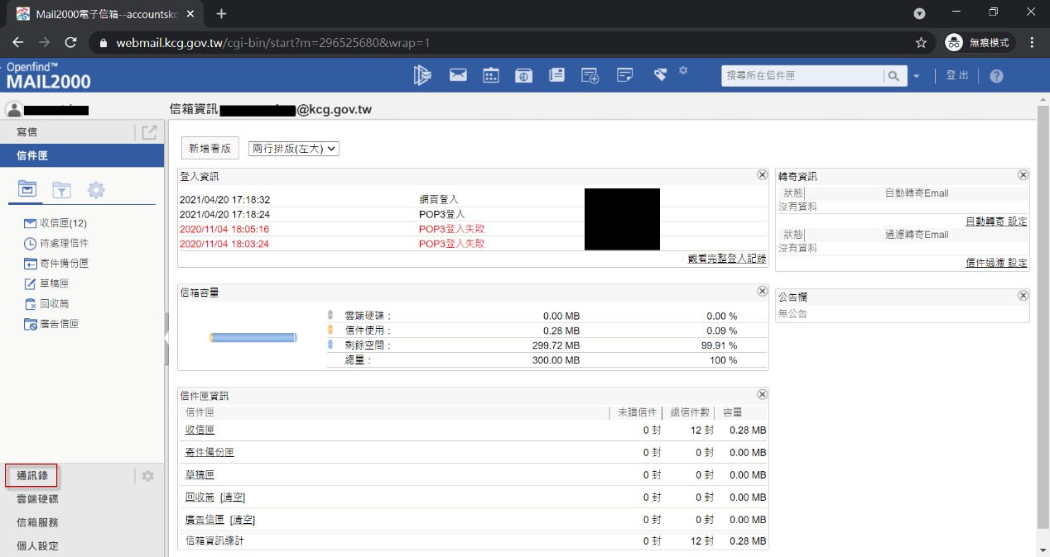

- 點選→個人通訊錄→更多→匯出通訊錄
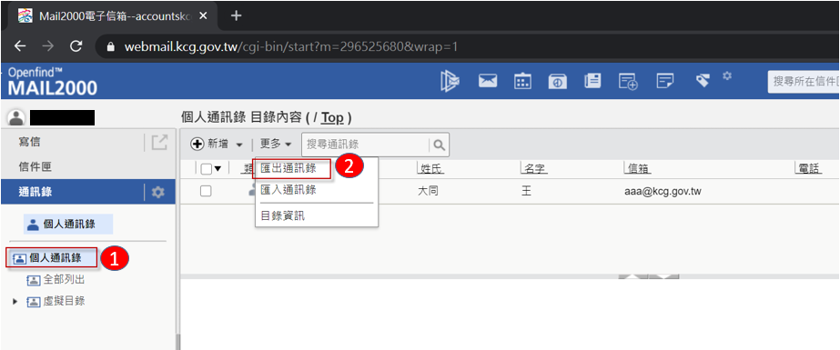
- 選擇Microsoft Outlook:→2010版本→匯出
(取得ou2010.csv檔案)
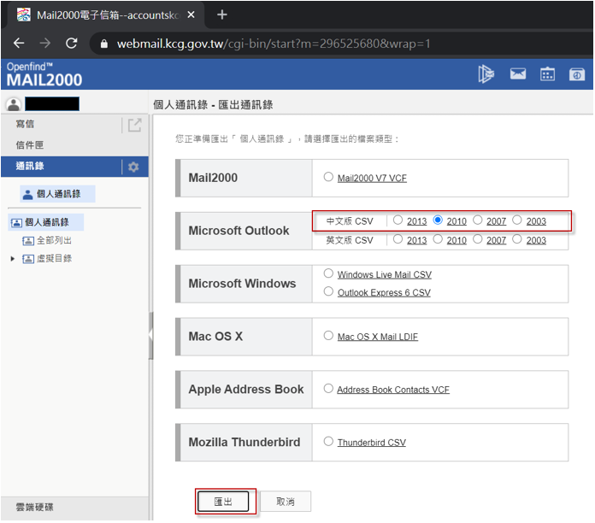

- 匯入通訊錄
備註：匯入前請先確認原mail2000郵件系統的聯絡人資訊是否有誤，請確認『名字』、『電子郵件』欄位是否未填或格式錯誤，若有請先於原mail2000郵件系統修正後再匯出檔案，並重新匯入新版郵件系統。
執行主機：新版郵件系統
- 登入新版郵件系統→左下方選擇『聯絡人』
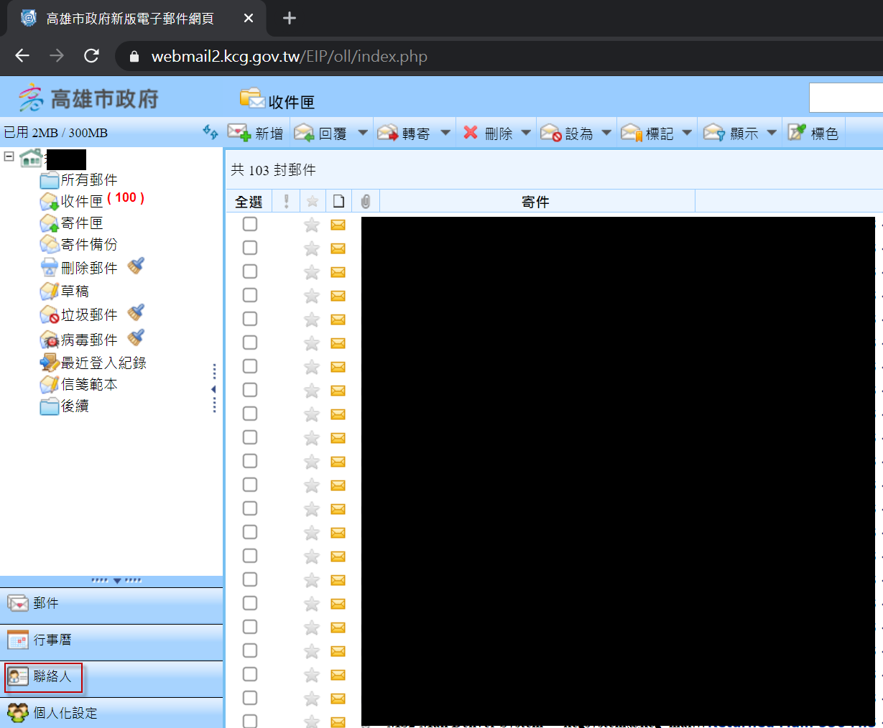

- 點選→匯入
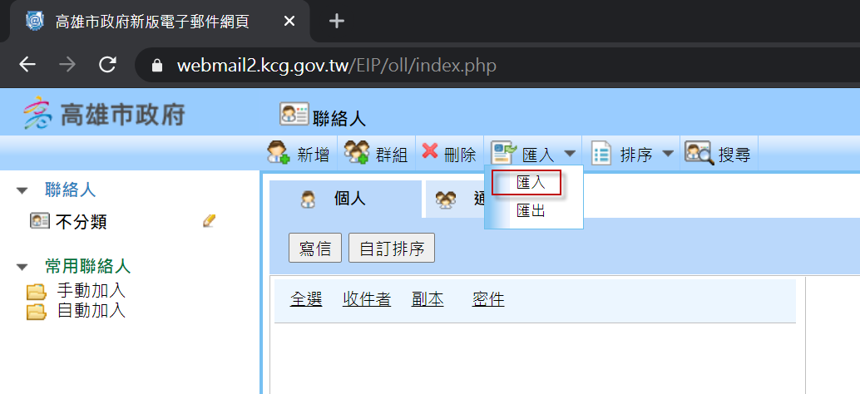
- 聯絡人匯入→選擇檔案格式和聯絡人檔案
- ①：選擇檔案格式: Outlook2010版本
- ②：選取聯絡人檔案: ou2010.csv
- ③：點選 匯入
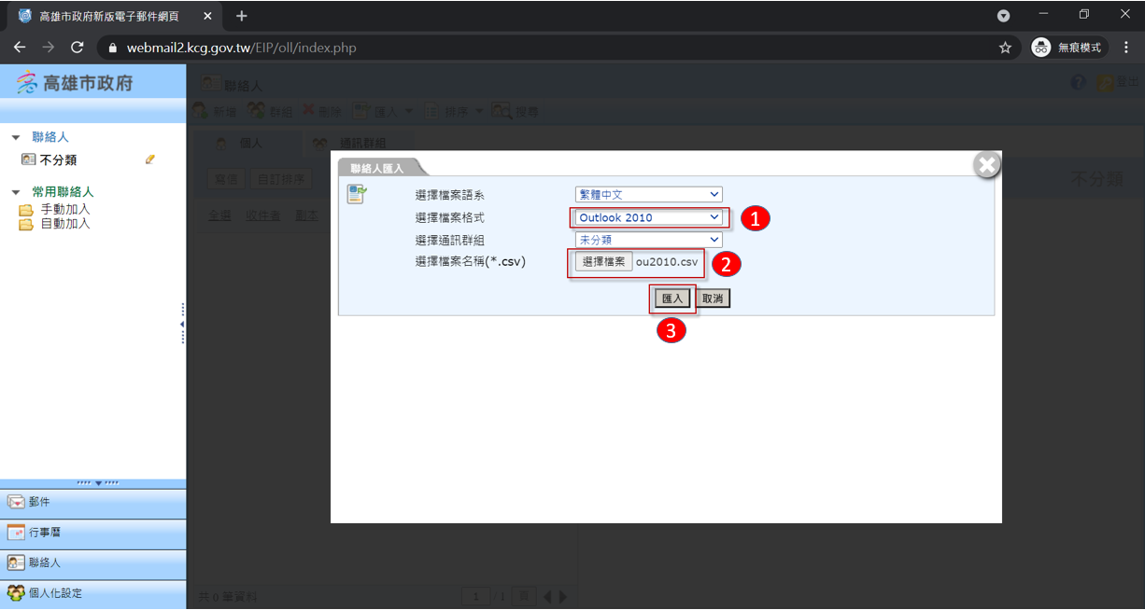

- 點選→確定→完成匯入
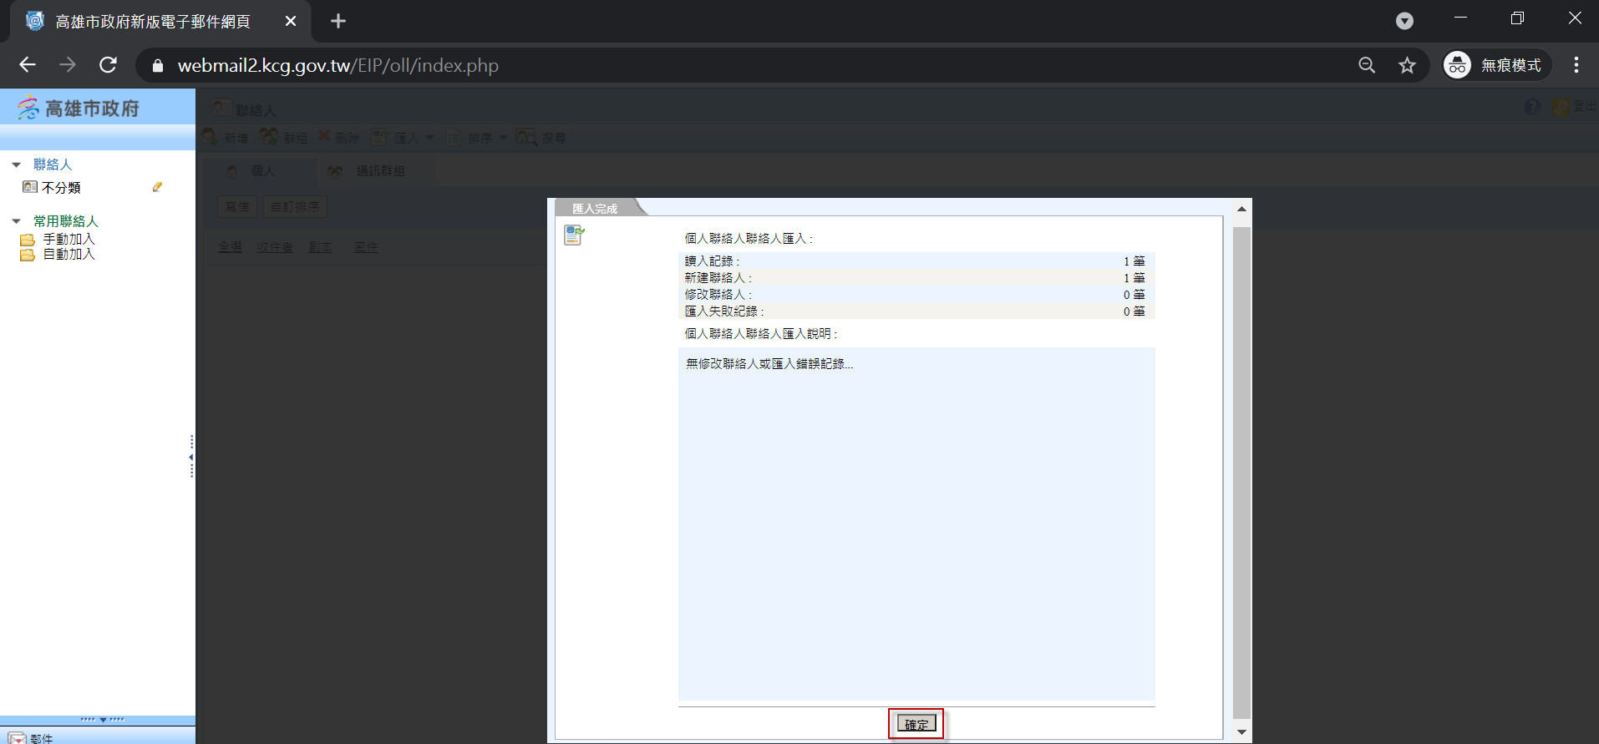
- 若有出現匯出失敗訊息，如下圖，請依錯誤訊息確認原mail2000郵件系統的聯絡人資訊是否有缺漏或格式錯誤，否則該筆資料無法正常匯入。
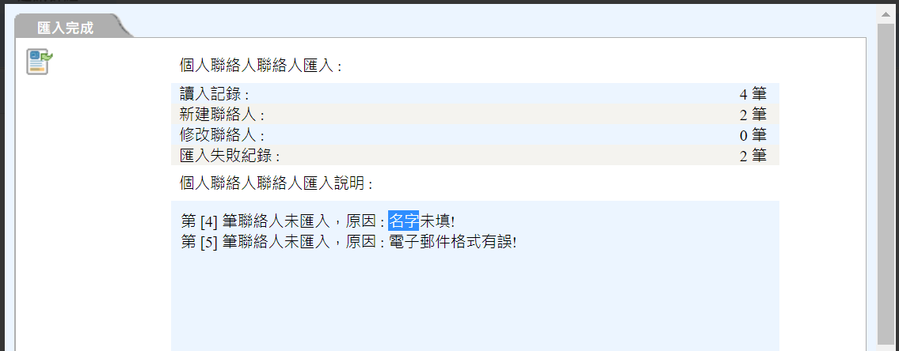

- 新版郵件系統聯絡人，如何做分類?
- 新版郵件系統分類方式如下步驟
- 先建立分類
- ①：聯絡人
- ②：點選左上方圖示編輯
- ③：新增分類
- ④：輸入類別名稱
- ⑤：點選確定
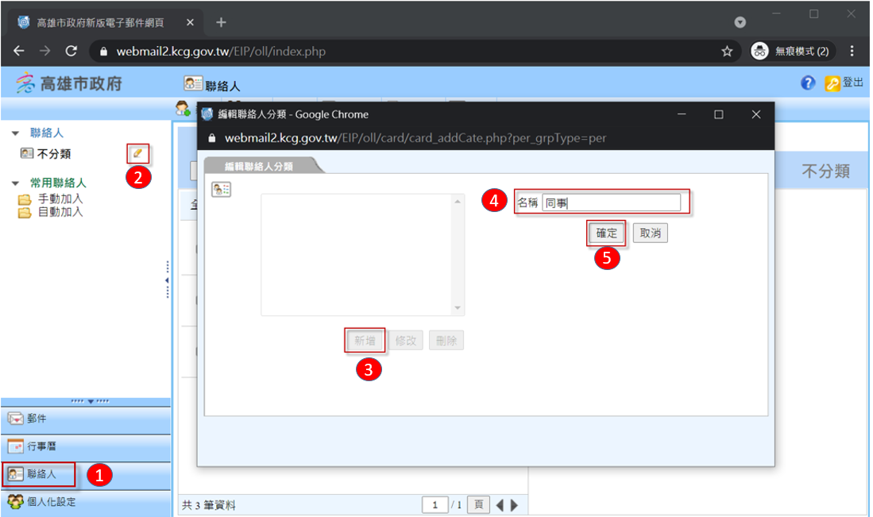
- 選擇聯絡人→①勾選聯絡人→②點選分類
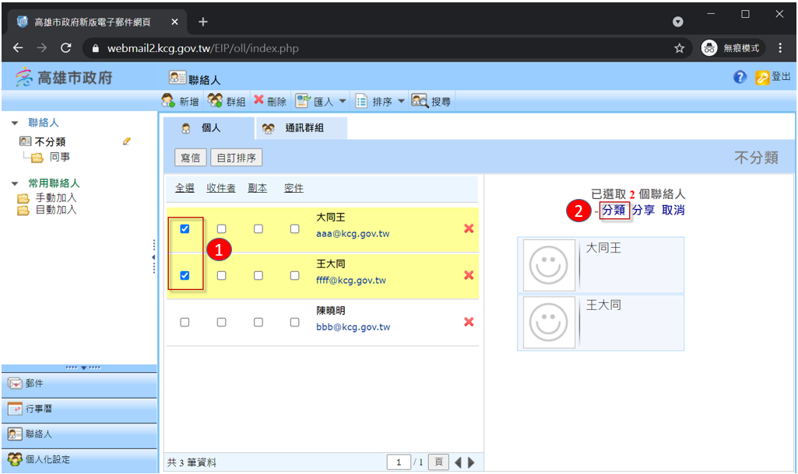
- 將①不分類勾勾取消→②選擇已建立好的分類→③確定
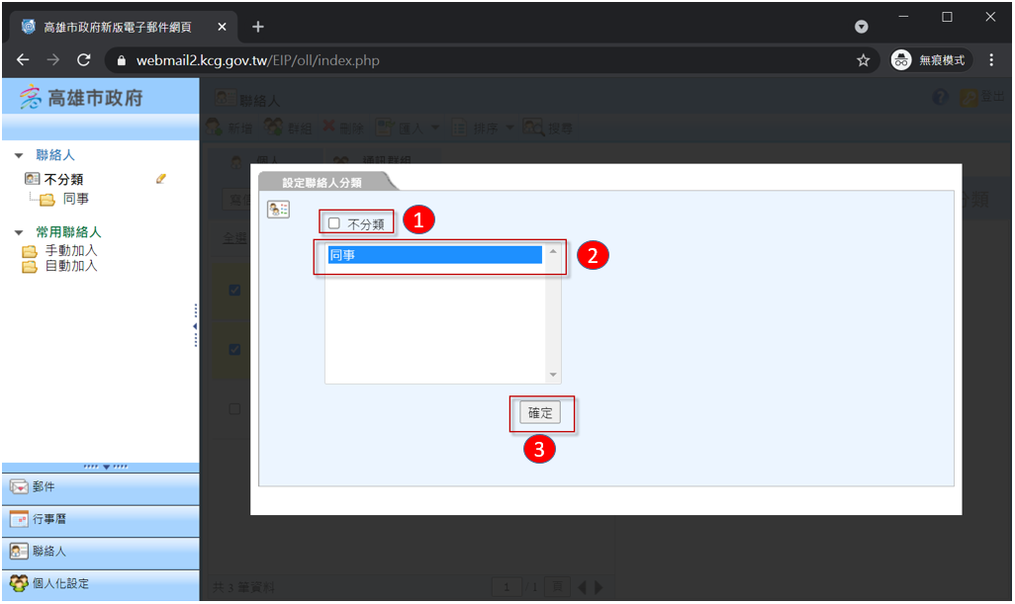
- 完成分類
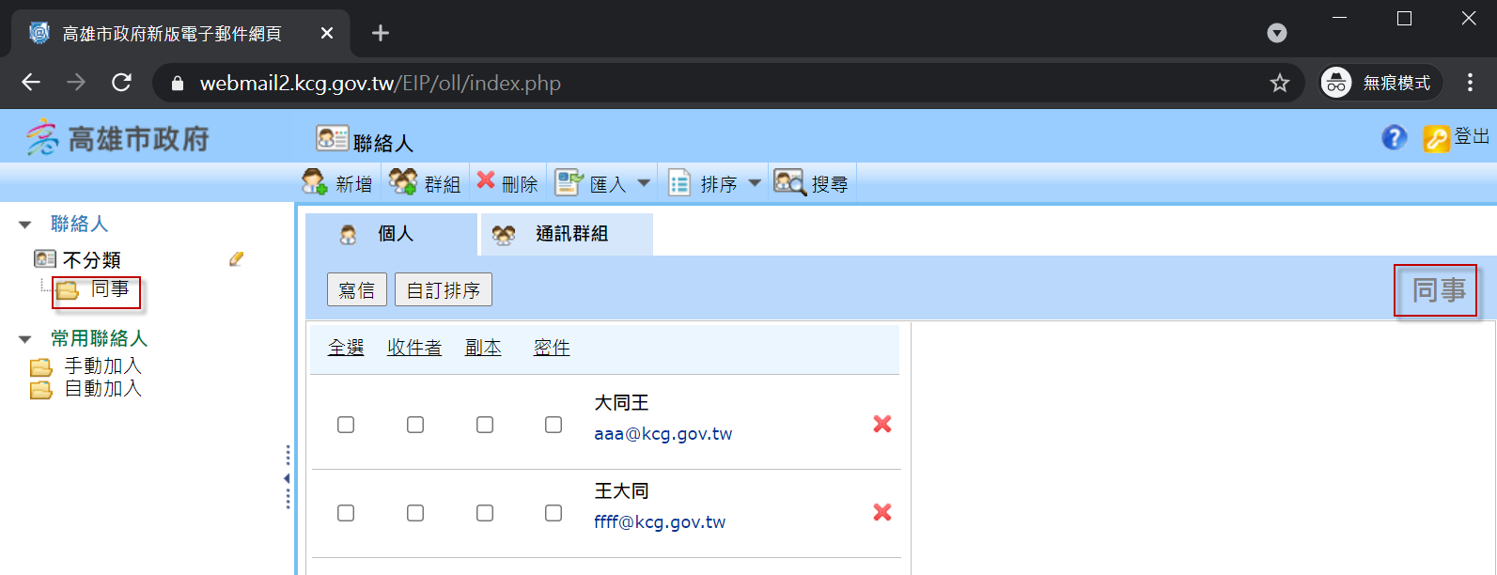

- 手機如何外部收信?(注意：5/27後開始生效)
- Exchange ActiveSync 設定說明
- Android版手機設定手冊
Android使用機種繁多，設定彼此接近，此說明手冊以Android 8.0 標準版本為實際操作說明。
STEP1：
- 請按下主畫面，然後點選[ 設定 ]。
- 請選擇[ 帳戶 ] 。
- 請選擇[ 新增帳戶 ] 。
- 請選擇帳戶為[ Exchange ActiveSync ]；有部分機種的帳戶名稱定為[ 企業 ]、[ Exchange ]，所以請依實際為主。
ａ.  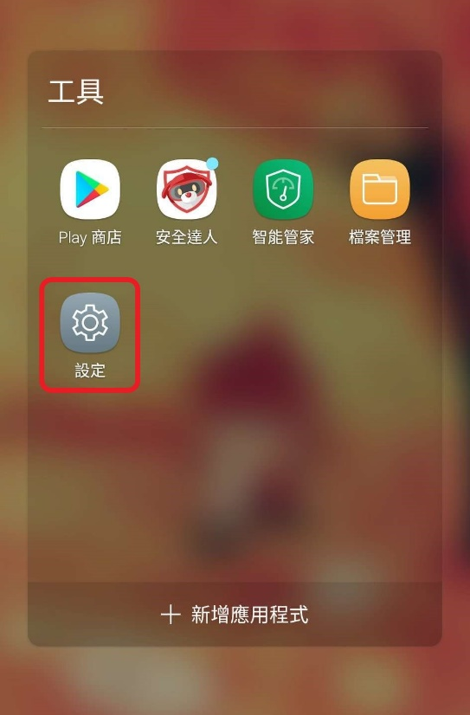 | ｂ.  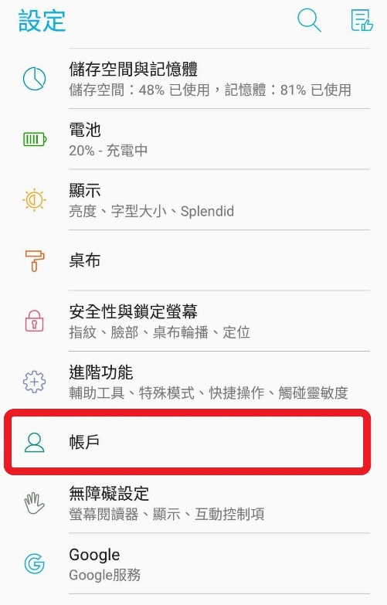
ｃ.  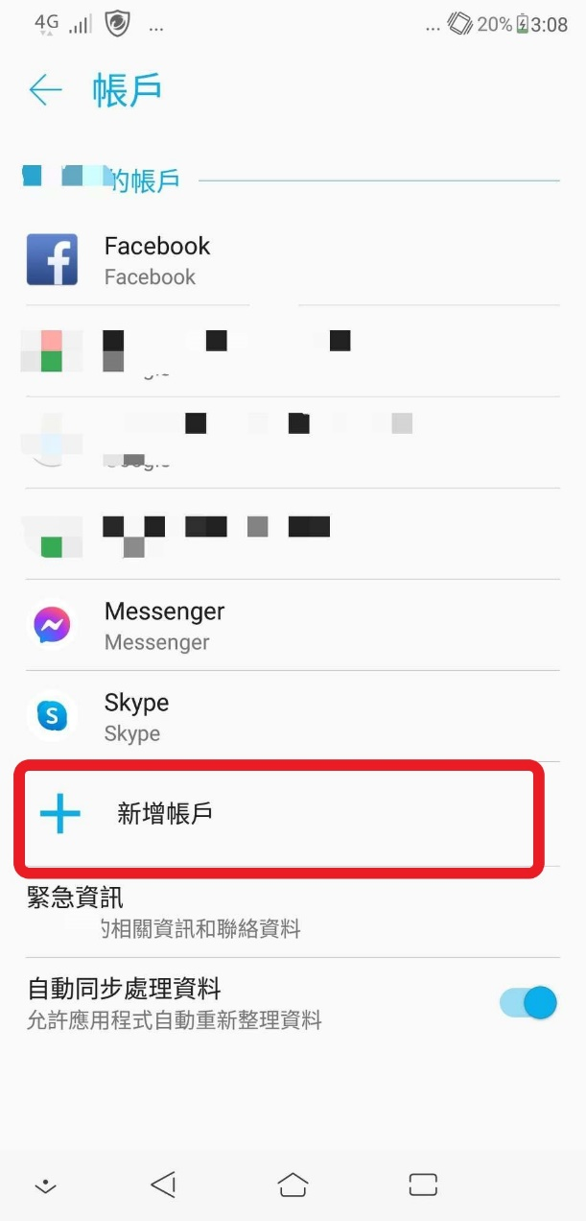 | ｄ.  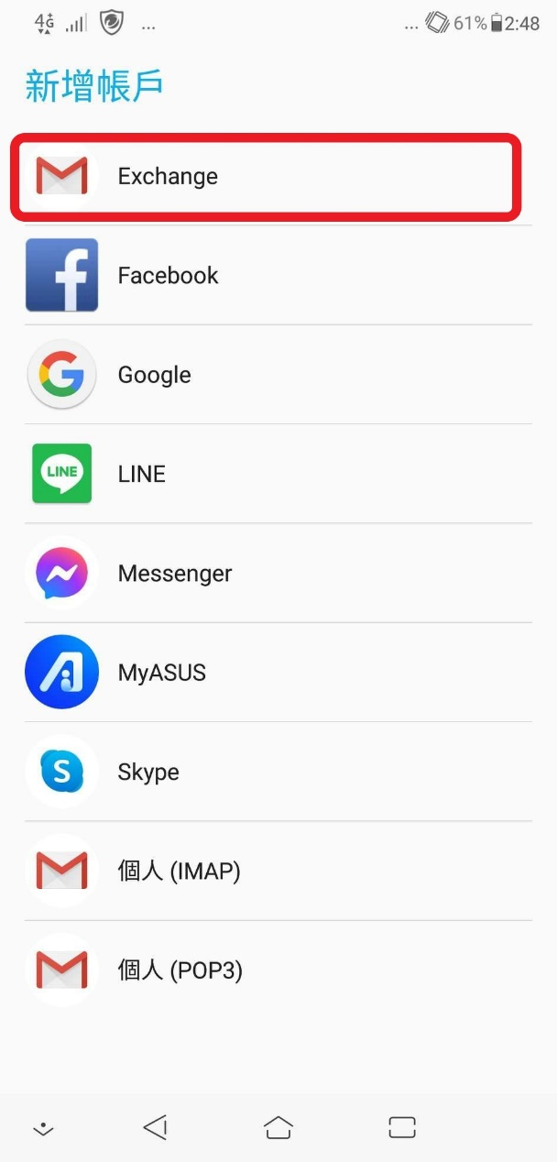

STEP 2：
填寫高市府專屬的電子郵件地址與密碼，接著請點選 [ 下一步 ] 按鈕。
範例：hgiga@kcg.gov.tw、密碼：郵件系統密碼。
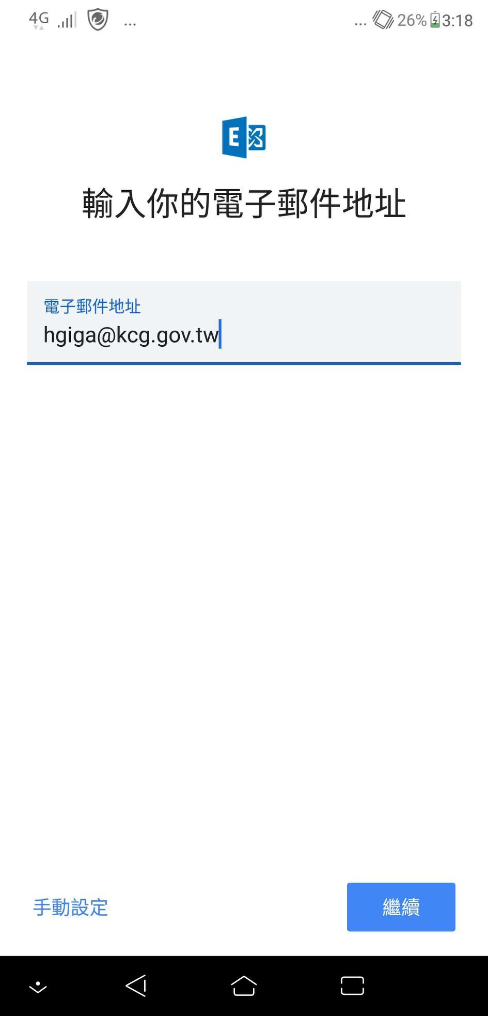
STEP 3：
填寫高市府專屬的電子郵件伺服器名稱或IP，範例：webmail.kcg.gov.tw。
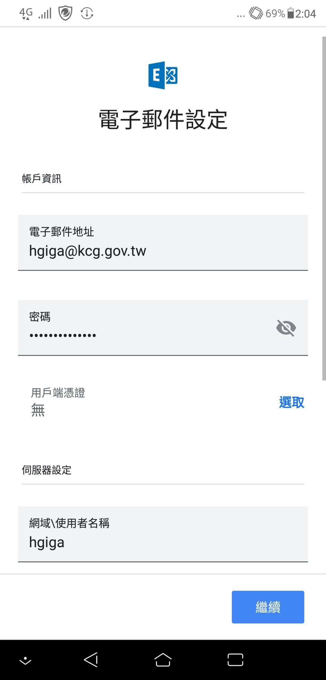  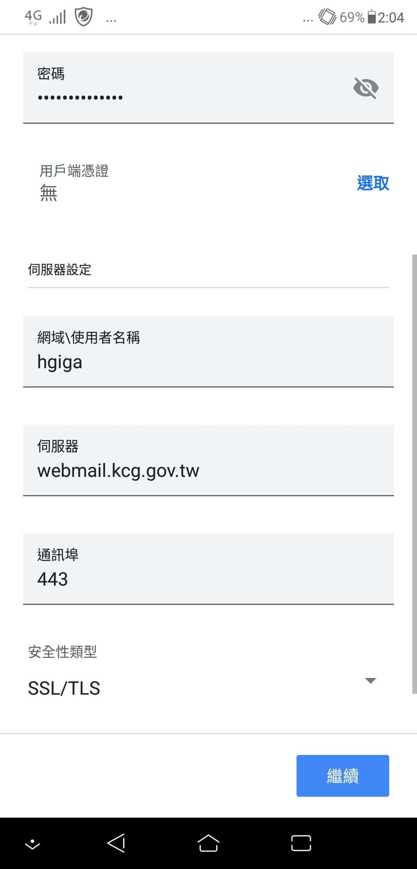 | 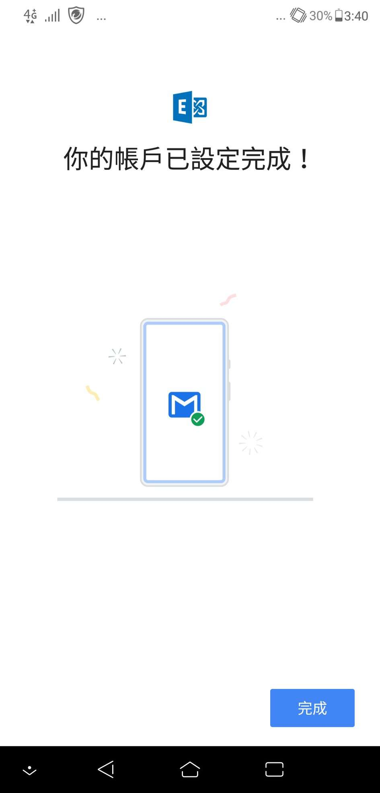

STEP 4：
請[ 勾選 ]同步處理此帳戶的日曆、聯絡人、郵件：預設值。
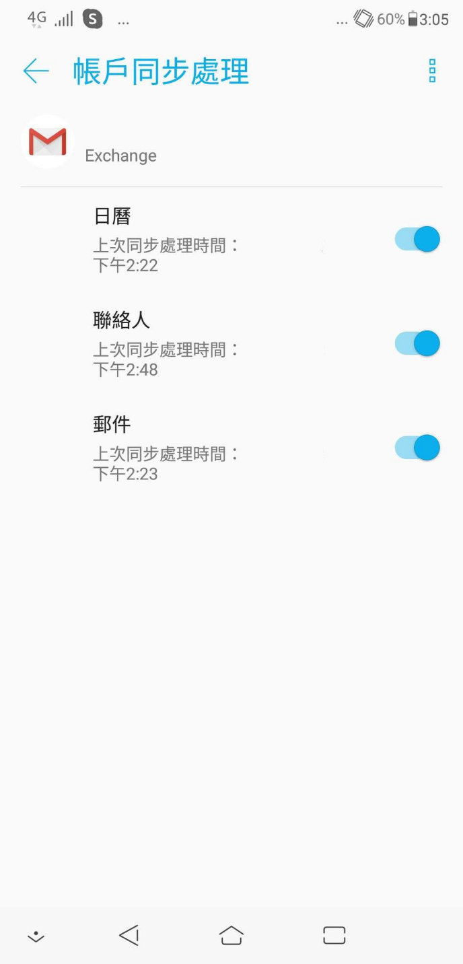
STEP 5 ：
最後，請以瀏覽器登入webmail.kcg.gov.tw，並點擊個人化設定，再點擊[行動裝置同步管理]，並按下「授權同步」允許自身的行動裝置可以存取高市府郵件系統的個人郵件、聯絡人及行事曆。
行動裝置未授權，即無法存取高市府郵件系統上的個人郵件、聯絡人及行事曆等資訊。
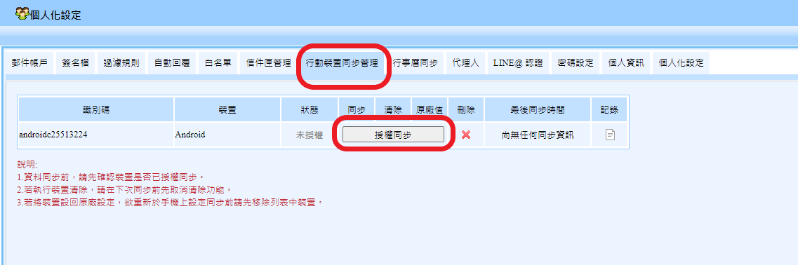
行動裝置啟動授權，即可正常存取高市府郵件系統上的個人郵件、聯絡人及行事曆等資訊。
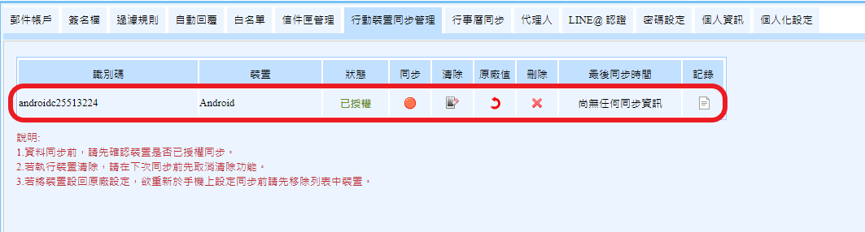
STEP 6：
可點選右上角，選擇[立即進行同步處理]，進行同步作業。
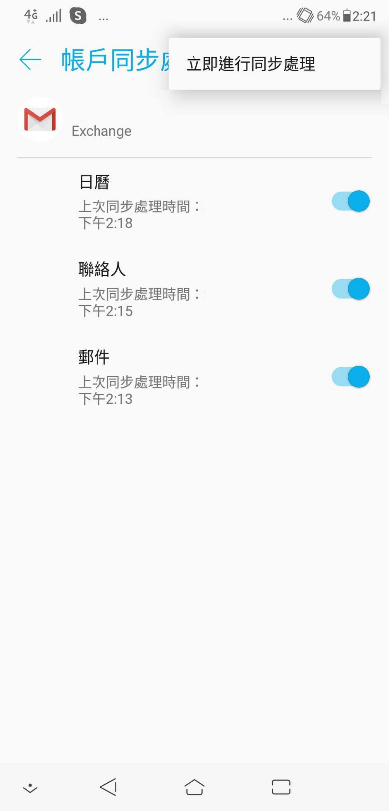

- IOS版手機設定手冊
此說明手冊以iOS 14 標準版本為實際操作說明
STEP 1：
- 請點選 [ 設定 ]。
- 請點選 [ 郵件 ]。
a.  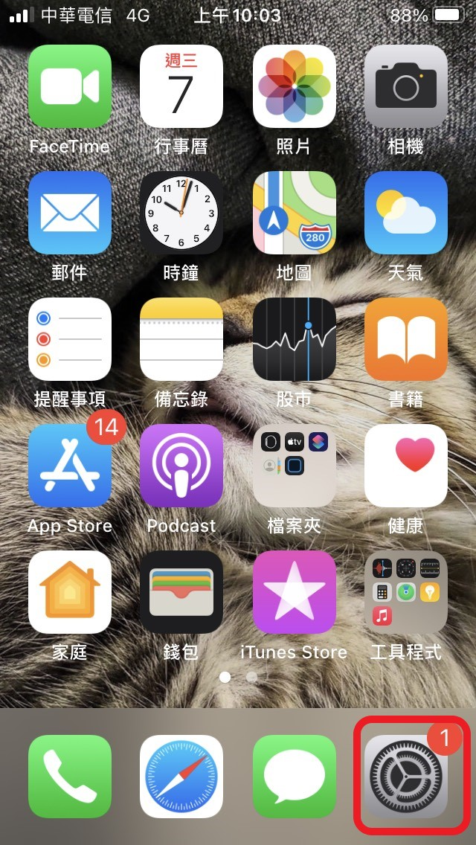 | b.  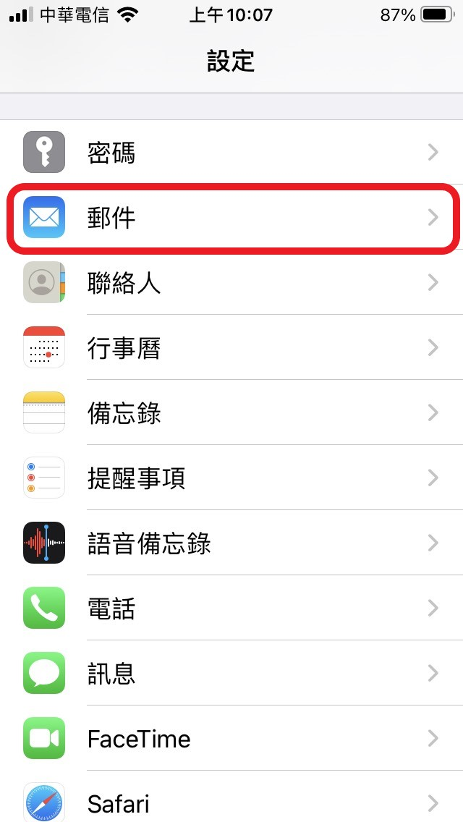

STEP 2：
- 請點選 [帳號 ]。
- 請點選 [ 加入帳號 ]。
- 請點選 [ Microsoft Exchange ]。
a.  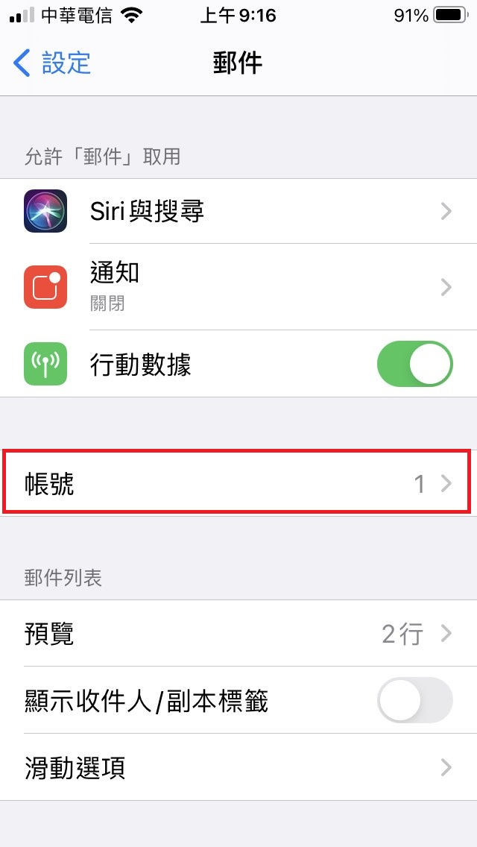 | b.  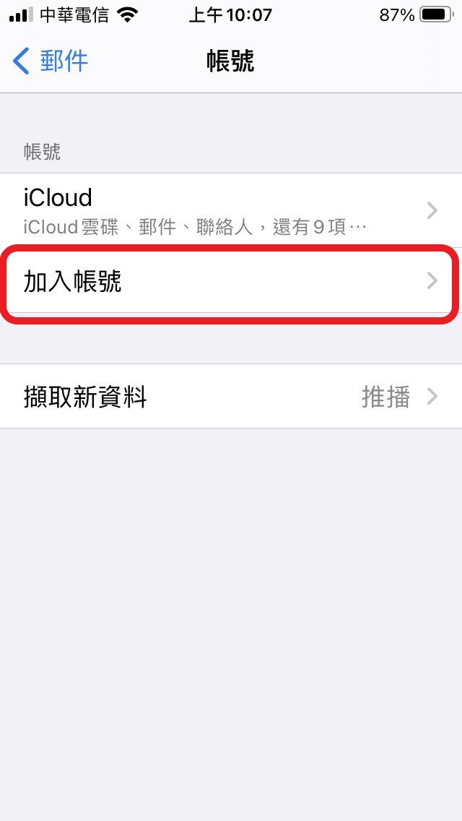

c.

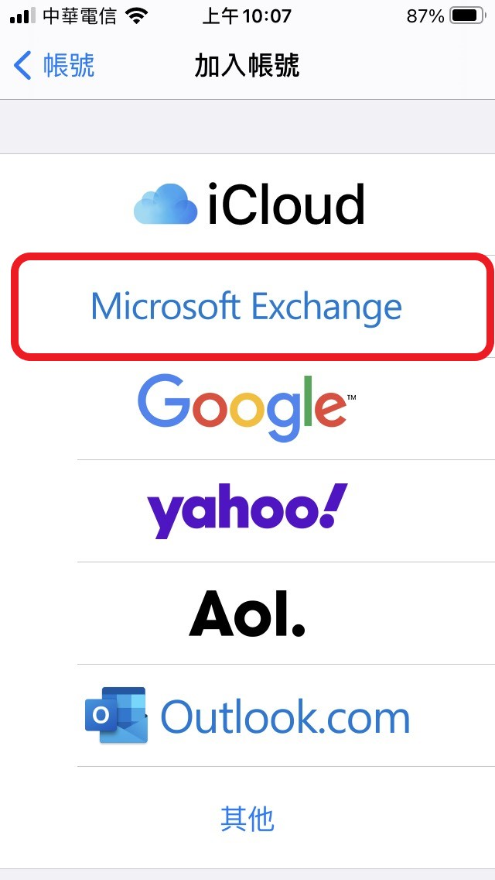

STEP 3：
- 填寫高市府專屬的電子郵件地址、使用者名稱(登入帳號)與密碼，接著請點選 [下一步] 按鈕。
範例：hgiga@kcg.gov.tw、密碼：郵件密碼。
描述：請任意自訂(這裡命名為KCGMAIL)。
- 點選手動設定
- 輸入密碼→點選下一步
a.  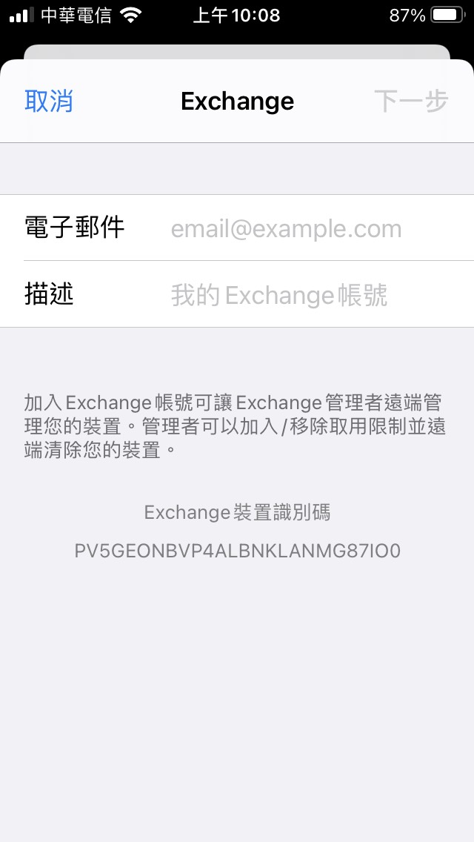 | a.  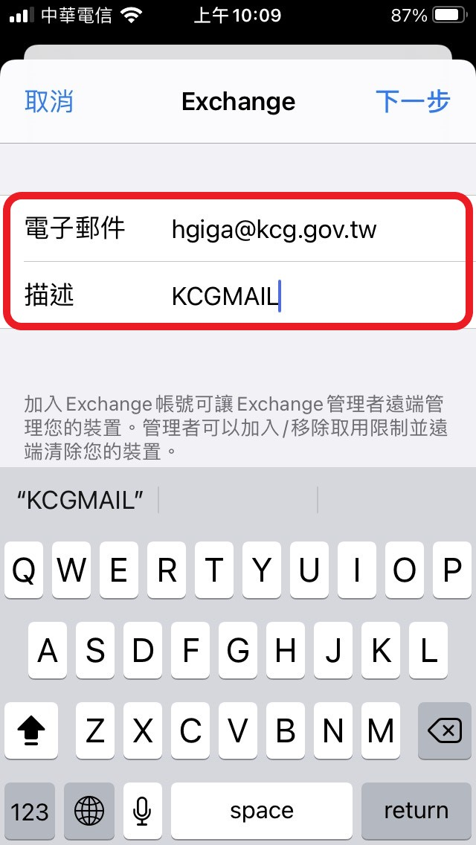

b.  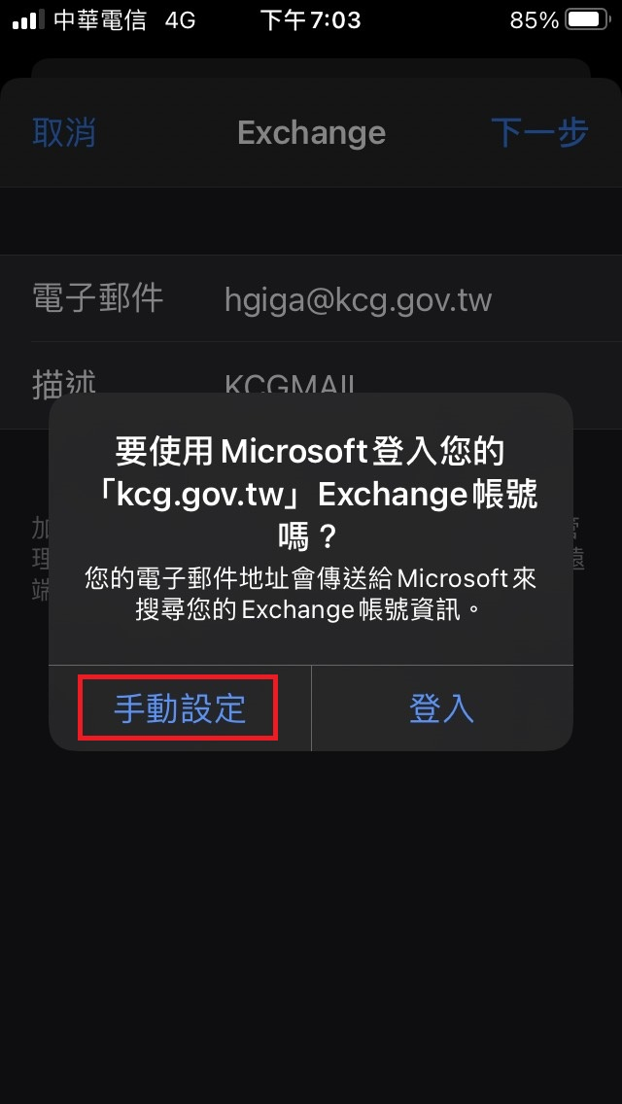 | c.  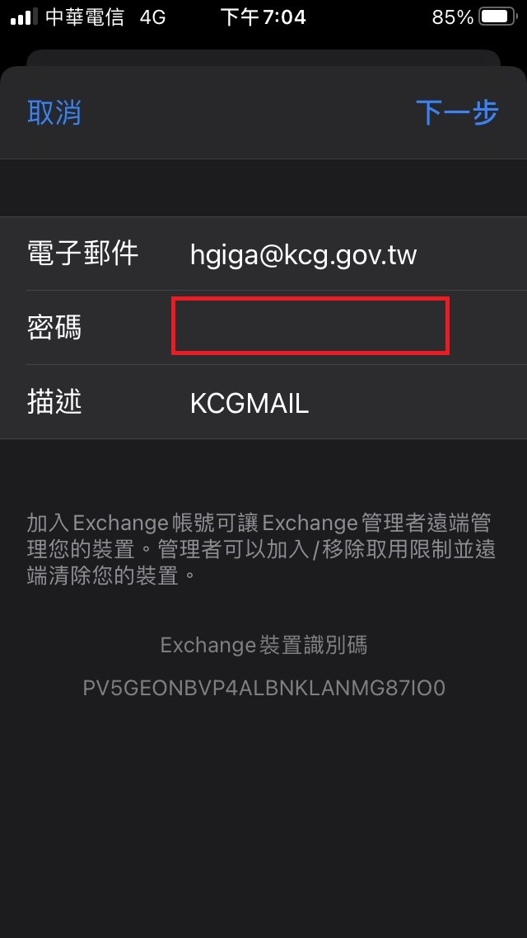

STEP 4：
請輸入伺服器及使用者名稱，接著請點選 [下一步] 按鈕。
範例：webmail.kcg.gov.tw、使用者名稱範例：hgiga(請輸入高市府郵箱帳號)。
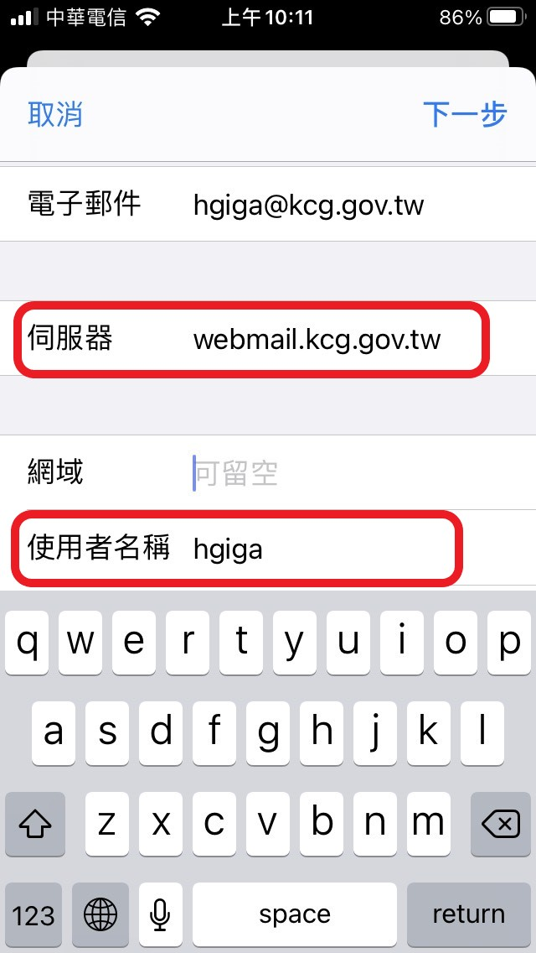

*備註：部分iOS設備會偵測伺服器發送識別身分，會跳出提示視窗『無法驗證伺服器識別身分』，此時請先選擇『繼續』來完成設定

STEP 5：
設定完成後會跳出選擇服務項目，預設勾選[ 郵件 ]、[ 聯絡資訊 ]、[ 行事曆 ]、[提醒事項]，可依需求勾選/取消勾選項目，最後按下[ 儲存 ]。
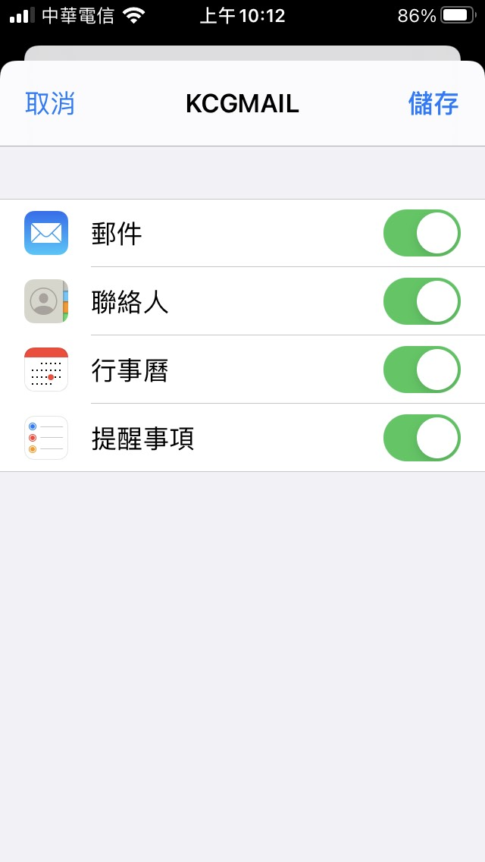

STEP 6：
完成加入此郵件帳號。
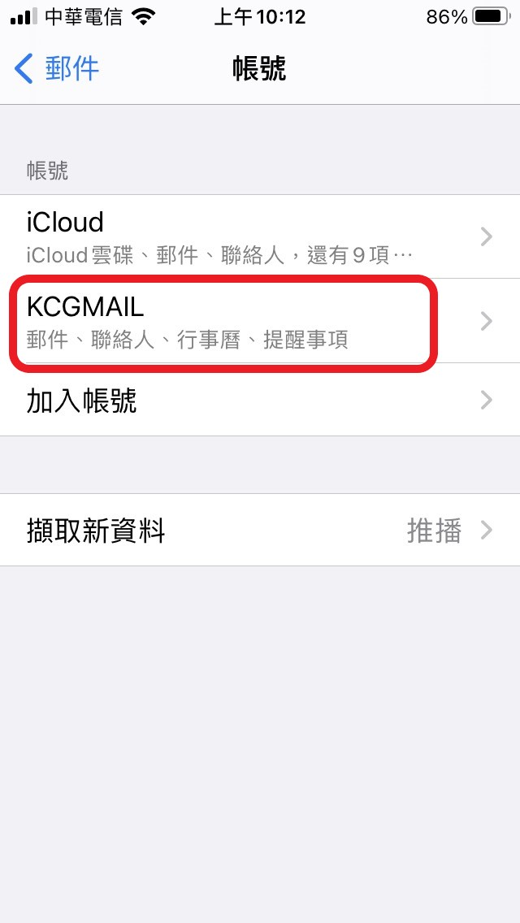

STEP 7：
最後，請以瀏覽器登入webmail.kcg.gov.tw，並點擊個人化設定，再點擊[行動裝置同步管理]，並按下「授權同步」允許自身的行動裝置可以存取高市府郵件系統的個人郵件、聯絡人及行事曆。
行動裝置未授權，即無法存取高市府郵件系統上的個人郵件、聯絡人及行事曆等資訊。
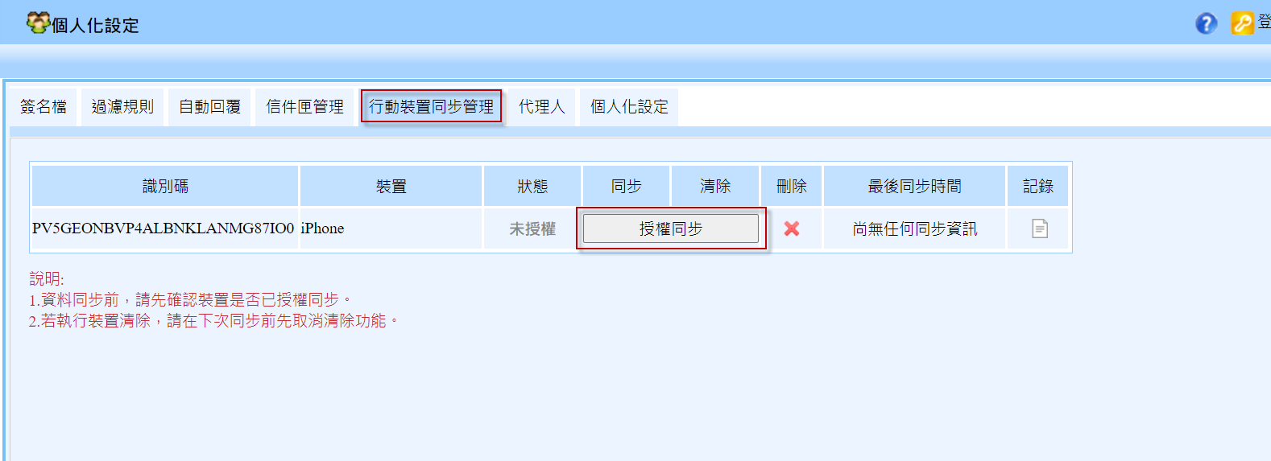
行動裝置啟動授權，即可正常存取高市府郵件系統上的個人郵件、聯絡人及行事曆等資訊。
